

Latvijas Universitātes Vadības un uzņēmējdarbības mācību centrs

(LU VUMC)

**IEVADS PROGRAMMATŪRAS TESTĒŠANĀ**

2021

ESF projekts Nr. 8.4.1.0/16/l/001  
‘’Nodarbināto personu profesionālās kompetences pilnveide”

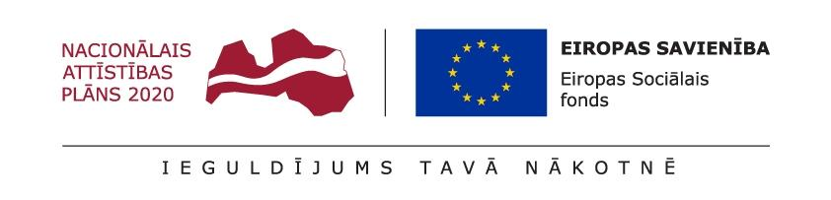

## **Lekcija 09**

**Paškontrole**

Kāda ir attiecība (relācija): Vilciens - Perons

1) Viens pret vienu

→2) Viens pret vairākiem

3) Vairāki pret vairākiem

Kāda ir attiecība (relācija): Vilciens - Vagons

1) Viens pret vienu

→2) Viens pret vairākiem

3) Vairāki pret vairākiem

Kāda ir attiecība (relācija): Pasažieris - Biļete

→1) Viens pret vienu

2) Viens pret vairākiem

3) Vairāki pret vairākiem

Kolonna vai kolonnu grupa, kura ir savienota ar primāro atslēgu citās datu bāzes tabulās.

1) Relācija

2) Primārā atslēga

3) Sekundārā atslēga

→4) Ārējā atslēga

Kas no minētā nav patiess par datu bāzes pārvaldības sistēmu?

1) Ļauj piekļūt datiem

2) Ļauj manipulēt ar datiem

→3) Ļauj arhivēt datus

4) Ļauj atlasīt un atrādīt datus